Budapest Főváros III. kerület Óbuda-Békásmegyeri
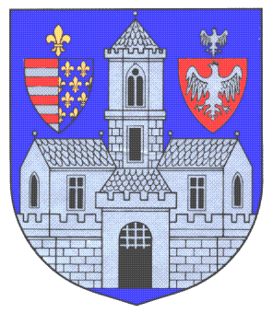
Polgármesteri Hivatal

Szociális Főosztály
1033 Budapest, Fő tér 2.

KÉRELEM
az óbudai újszülöttek támogatásának megállapításához

I. Személyi adatok:

Az újszülött neve:
születési helye, ideje:
anyja születési neve:……………………………………………………………………………… lakóhelye (bejelentett állandó lakcíme):
bejelentett tartózkodási helye:
TAJ száma:………………………………………………………………………………………..

Anya: (gondviselő) neve
születési neve:
születési helye, ideje
anyja születési neve:
lakóhelye (bejelentett állandó lakcíme):
bejelentett tartózkodási helye:
TAJ száma:………………………………………………………………………………………..

Apa: (gondviselő) neve
születési helye, ideje:
anyja születési neve:……………………………………………………………………………… lakóhelye (bejelentett állandó lakcíme):
bejelentett tartózkodási helye:
TAJ száma:……………………………………………………………………………………….

Lakcímkártya alapján töltendő ki.
II. Adatvédelmi nyilatkozat:

Nyilatkozom, hogy a fenti adatok Önkormányzat által történő felhasználásához – kizárólag a kerületi újszülöttek részére biztosított támogatás megállapítása céljából – hozzájárulok.

III. A támogatás átvételének módja:

- postai úton történő kézbesítéssel
- az alábbi folyószámlaszámra történő utalással: ……………………………..……………………….

Dátum:

…………………………………… ………………………………..
a kérelmező aláírása a háztartás nagykorú tagjainak aláírása

Védőnői Igazolás

Újszülött neve: ………………………………………………………………………………………………..
Védőnő neve: …………………………………………………………………………………………………
Védőnői tanácsadó címe:……………………………………………………………………………………...

Igazolom, hogy a család Budapest III. kerületben él életvitelszerűen, és az alábbi címen a gondozásomban áll:

Budapest,

……………………………
védőnő aláírása, védőnői tanácsadó pecsétje

Postacím: 1300 Budapest, Postafiók 102.
Honlap: www.obuda.hu (igénylőlapok letölthetők, feltételekről tájékoztató olvasható)

